**제19회K-뷰티****아트페어2025**

**심사위원 신청서**

|  |  |  |  |  |  |
| --- | --- | --- | --- | --- | --- |
| **성명** |  | | | (사 진) | |
| **생년월일** |  | **성별** | □ 남  □ 여 |
| **휴대전화** |  | **E-mail** |  |
| **소 속** |  | **직위** |  | **지원분야** | □온라인　□오프라인 |
| **전공 분야** | (해당사항에 √ 하시오)  □메이크업 □네일 □헤어 □피부 □속눈썹 | | | | |
| **전공 경력** | (해당사항에 √ 하시오)  □ 1년 이상 □ 3년 이상 □ 5년이상 | | | | |
| **심사 직종** | (해당사항에 √ 하시오)  □메이크업(국가) □메이크업(창작) □네일 □헤어 □피부 □속눈썹 | | | | |

|  |
| --- |
| ▶**심사위원 주의사항**  (1) 신청서는 본 협회에서 지정한 기간 내에 [promake@naver.com](mailto:promake@naver.com) 으로 반드시 접수하여야 합니다.  (2) 해당 분야의 심사가 끝난 후 심사표는 반드시 제출하여야 하며, 집계가 종료될 때까지 심사위원석에서 대기해주셔야 합니다. 부재 시 본인의 채점표는 반영되지 않는 점을 유의해주시기 바랍니다.  (3) 특정 학생에게 개인 코치 및 사전 베네핏 제공 등 부정행위 시에는 2년 동안 심사위원 자격이 박탈됩니다.  (4) 당일 심사 종목 변경은 불가합니다.  (5) 종목별 접수 인원에 따라 희망분야의 심사배정이 어려울 수 있습니다.  (6) 대회 당일 발급되는 심사위원 위촉장은 각 파트별 심사위원실에서 반드시 받아 가시길 바랍니다.  (7) 본인이 심사하는 종목에 대한 규정을 필히 숙지하고 오시길 바랍니다. |

본인은 “제19회K-뷰티아트페어2025” 심사위원으로 신청하며, 공정하고 성실하게 심사에 임할 것과 심사시 모든 주의사항을 준수하고 이행할 것을 서약합니다.

**서 명 (인)**  **2024. 12.**

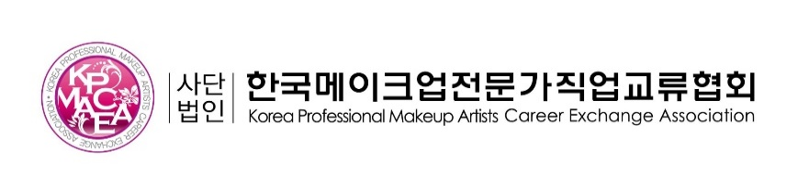

**심사위원 이력서**

|  |  |  |  |  |  |  |
| --- | --- | --- | --- | --- | --- | --- |
| 사진  (3cmX4cm) | | **성 명** |  | | **생년월일** | 년 월 일 |
| **e-mail** |  | | **연 락 처** |  |
| **주 소** |  | | | |
| **학**  **력**  **사**  **항** | **기간** | | **학 교** | **전공** | | **졸업여부** |
|  | |  |  | | □졸업 □수료 □예정 □기타 |
|  | |  |  | | □졸업 □수료 □예정 □기타 |
|  | |  |  | | □졸업 □수료 □예정 □기타 |
| **자**  **격**  **면**  **허** | **자격명** | | **취득일자** | **시행처** | | **자격번호** |
|  | |  |  | |  |
|  | |  |  | |  |
|  | |  |  | |  |
|  | |  |  | |  |
|  | |  |  | |  |
| **경**  **력**  **사**  **항** | **기간** | | **고용보험 가입 기간** | **경력 내용** | | |
|  | |  |  | | |
|  | |  |  | | |
|  | |  |  | | |
|  | |  |  | | |
|  | |  |  | | |

위 내용은 사실과 다름없으며 본인이 작성하였음을 확인합니다.

2024년 12월 일

작성자: (인)

|  |
| --- |
| **개인정보 수집 ∙ 이용 동의서**   1. 수집하는 개인정보   - 항목 : 성명, 생년월일, 연락처, 주소, 이메일 주소, 학력 사항, 자격 면허, 경력 사항  2. 개인정보의 수집∙이용 목적 : 대회 심사에 필요한 개인 인적 제반 사항  3. 개인정보의 보유 및 이용 기간  - 개인정보 보유기간의 경과, 처리목적 달성 등 개인정보가 불필요하게 되었을 때에는 해당 개인정보를 파기합니다.  <개인정보 수집을 위한 동의 여부>  □동의함 □동의하지 않음  * 개인정보 수집∙이용에 대한 동의를 거부할 권리가 있습니다. 그러나 거부할 경우 심사위원으로서의 제한을 받을 수 있습니다.  2024년 12 월 일  성명 : (서명) |